

**QUALIDADE DE SOFTWARE**

Larissa Rosa

Análise de Qualidade

Porto Alegre

2024

# RESUMO

O presente trabalho tem como objetivo avaliar a qualidade de um fone de ouvido da marca Edifier, modelo W820NB. A análise contempla parâmetros como tipo de matéria-prima, design, performance, durabilidade e usabilidade, além de mencionar funcionalidades e outros aspectos relevantes do dispositivo.

# SUMÁRIO

1. RESUMO 2

2. SUMÁRIO 3

3. INTRODUÇÃO 4

4. O PROJETO 5

4.1 Detalhes do produto ou serviço 5

4.2 Tabela de Análise 5

4.3 Relatório 7

4.4 Evidências 7

4.5 Onde encontrar 9

5. CONCLUSÃO 10

6. REFERÊNCIAS BIBLIOGRÁFICAS 11

# INTRODUÇÃO

Neste trabalho, buscarei analisar minuciosamente diversas características do meu fone de ouvido, que venho usando há, aproximadamente, 3 meses. Ele é da marca Edifier, modelo W820NB.

O dispositivo é fabricado em plástico, majoritariamente, mas possui revestimento de espumas densas tanto na haste, que envolve a cabeça do usuário, quanto nas *ear-cups,* partes que cobrem as orelhas (SANTOS, 2022).

Esse fone de ouvido tem cancelamento de ruído, que é uma tecnologia que reduz ou até elimina ruídos indesejados do ambiente ao redor do usuário, permitindo uma experiência auditiva mais imersiva. Essa tecnologia funciona de duas maneiras: cancelamento de ruído passivo – que utiliza apenas barreiras físicas - e cancelamento de ruído ativo – que utiliza circuitos eletrônicos, sensores e atuadores (KUO; MORGAN, 1999) - e é o caso do fone de ouvido que será abordado nesta análise.

Além disso, possui áudio *Hi-Res (High Resolution Audio),* o que melhora muito a performance sonora, pois o fone tem a capacidade de reproduzir detalhes sonoros mais refinados e uma faixa dinâmica mais ampla do que os formatos de áudio tradicionais (EDIFIER, 2024). No entanto, só é considerado *Hi-Res* quando utilizado com cabo.

# O PROJETO

## Detalhes do produto ou serviço

|  |  |
| --- | --- |
| **Nome do produto ou serviço:** | **Fone de ouvido modelo W820NB** |
| **Fabricante:** | **Edifier** |
| **Tempo de uso:** | **3 meses** |
| **Outros detalhes relevantes sobre o produto:** | **Pode ser usado com cabo USB ou sem fio via *bluetooth*. Possui certificação *Hi-Res*. Tem cancelamento de ruído ativo.** |

## Tabela de Análise

|  |  |  |
| --- | --- | --- |
| **Característica** | **Sua percepção** | **Referência da evidência** |
| **Usabilidade:** | O produto é relativamente fácil de usar, mas a versatilidade de seus 4 botões torna o seu uso menos instintivo, já que cada botão desempenha várias funções diferentes. | Imagem 1: Controles e funções |
| **Matéria prima:** | O fone de ouvido foi confeccionado em plástico, conferindo um valor mais baixo em relação a outros modelos, mas sem comprometer a qualidade. A haste e as *ear-cups* foram revestidas com espuma e courino, conferindo bastante conforto às orelhas e permitindo o uso prolongado do aparelho. | Imagem 2: Detalhe das *ear-cups* |
| **Performance:** | O som emitido é de qualidade, bastante agradável aos ouvidos, possuindo até a certificação *Hi-Res* (somente ao utilizar o dispositivo com o cabo conectado). No entanto, o produto não cumpre totalmente a promessa de cancelar ruídos externos. Há, definitivamente, uma diminuição desses ruídos, até por causa da barreira física, porém, ainda é possível ouvir ruídos próximos, mesmo os de baixo volume. A bateria promete durar de 39-49 horas, o que é um tempo substancial. Nunca medi o tempo de uso, mas confirmo que ela dura bastante. |  |
| **Design:** | O design é bonito, a cor é discreta, e o material é leve. A haste foi feita com regulagem, para se ajustar a diferentes tamanhos de cabeça. As *ear-cups* foram desenhadas de maneira a cobrirem totalmente as orelhas, sem as apertar, proporcionando bastante conforto. Os botões estão todos na mesma concha, o que dificulta diferenciá-los apenas com os dedos, sem olhar para os mesmos. | Imagens 3 e 4: Haste expandida e Haste encolhida |
| **Durabilidade** | O produto é de qualidade, porém, apenas parcialmente durável. Acredito que vá funcionar por muitos anos, no entanto, o acabamento das almofadas parece frágil e, provavelmente, logo romperá. No entanto, é possível comprar apenas as almofadas separadamente, o que possibilita prolongar a vida útil do fone como um todo. |  |

## Relatório

Utilizo o fone de ouvido da Edifier há, aproximadamente, 3 meses. Sou a única usuária do produto e não o uso com tanta frequência, apenas algumas vezes na semana. No entanto, quando o utilizo, costuma ser por várias horas a fio.

Considero os fones bastante confortáveis, nunca me causaram nenhum incômodo, e isso se deve aos fatos de o material ser macio, não fazer pressão contra os ouvidos e o conjunto todo ser bastante leve.

Normalmente uso os fones para ligações em grupo com amigos ou para jogar no computador. Os sons percebidos são agradáveis, de boa qualidade.

O principal motivo de eu ter comprado esse produto foi o valor mais baixo em comparação a outros do mesmo nível e com cancelamento de ruído. No entanto, o desempenho desta função deixou a desejar, diminuindo apenas um pouco os ruídos do ambiente.

O que menos gosto no produto são os botões, pois tenho dificuldade em acertar qual quero apertar sem retirar o conjunto da cabeça e em lembrar de todas as funções que cada botão desempenha. No entanto, não tenho necessidade de fazer isso com frequência, então não chega a ser um problema e, a experiência, em geral, é bastante satisfatória.

## Evidências

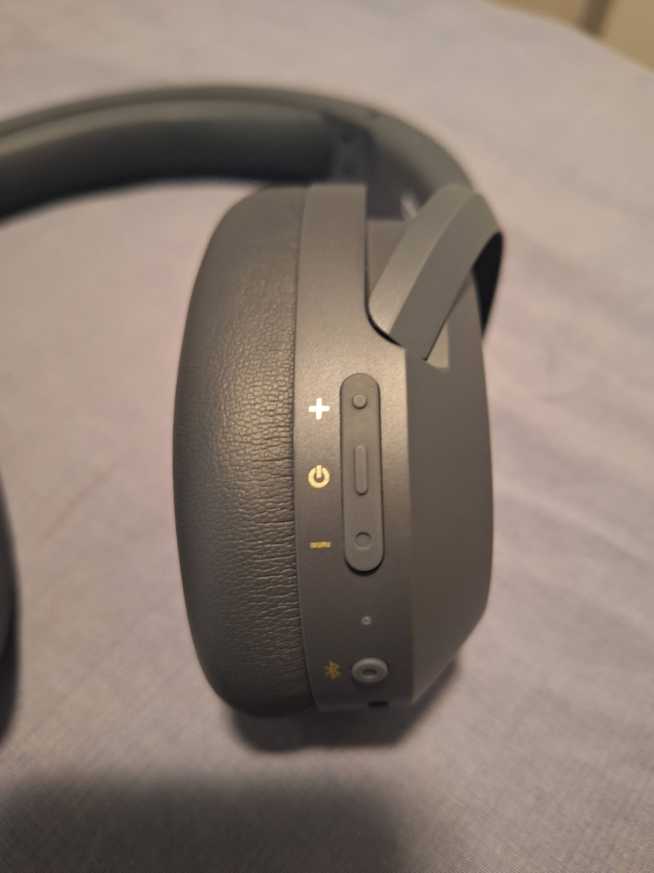

Imagem 1: Controles e funções

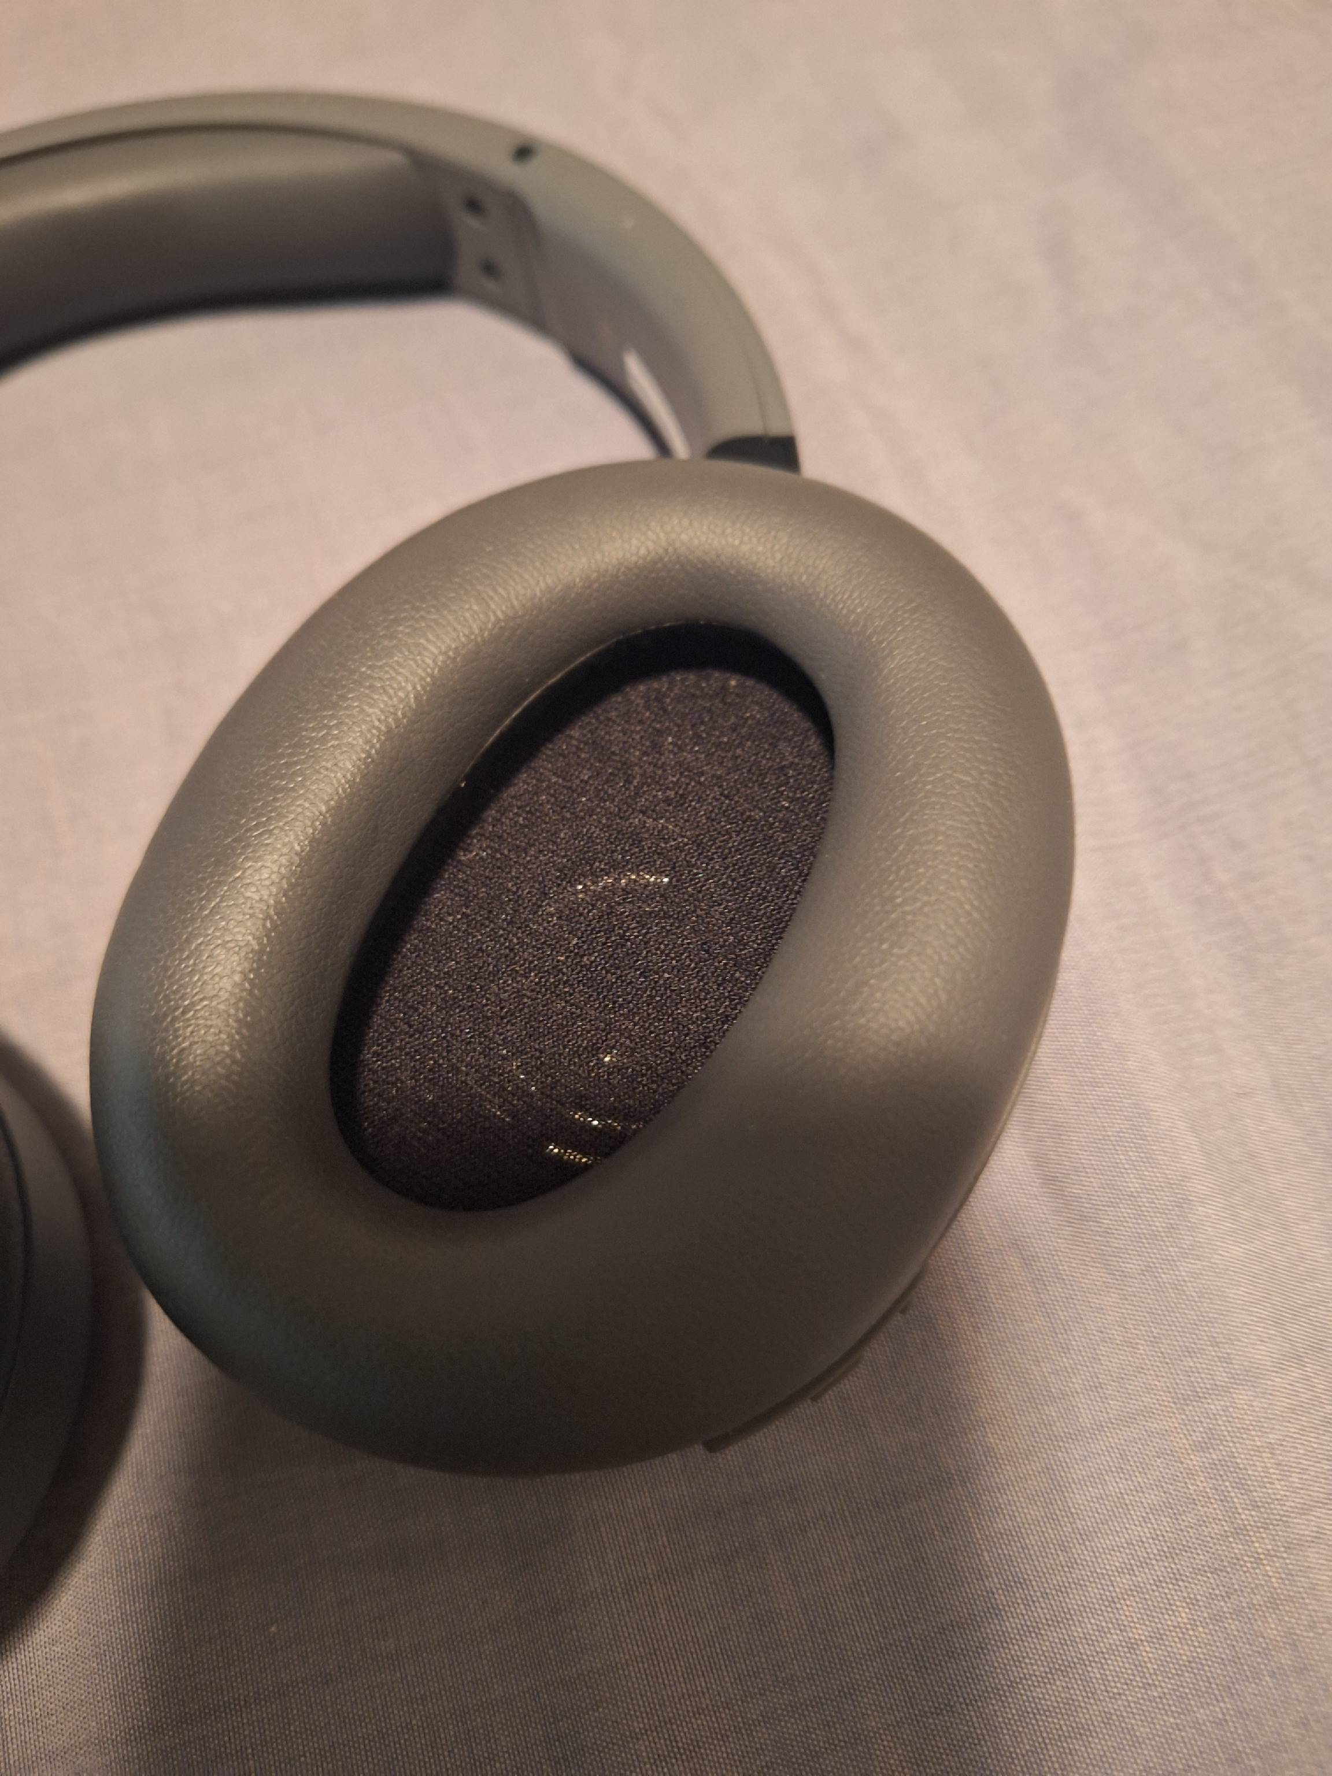

Imagem 2: Detalhe das *ear-cups*

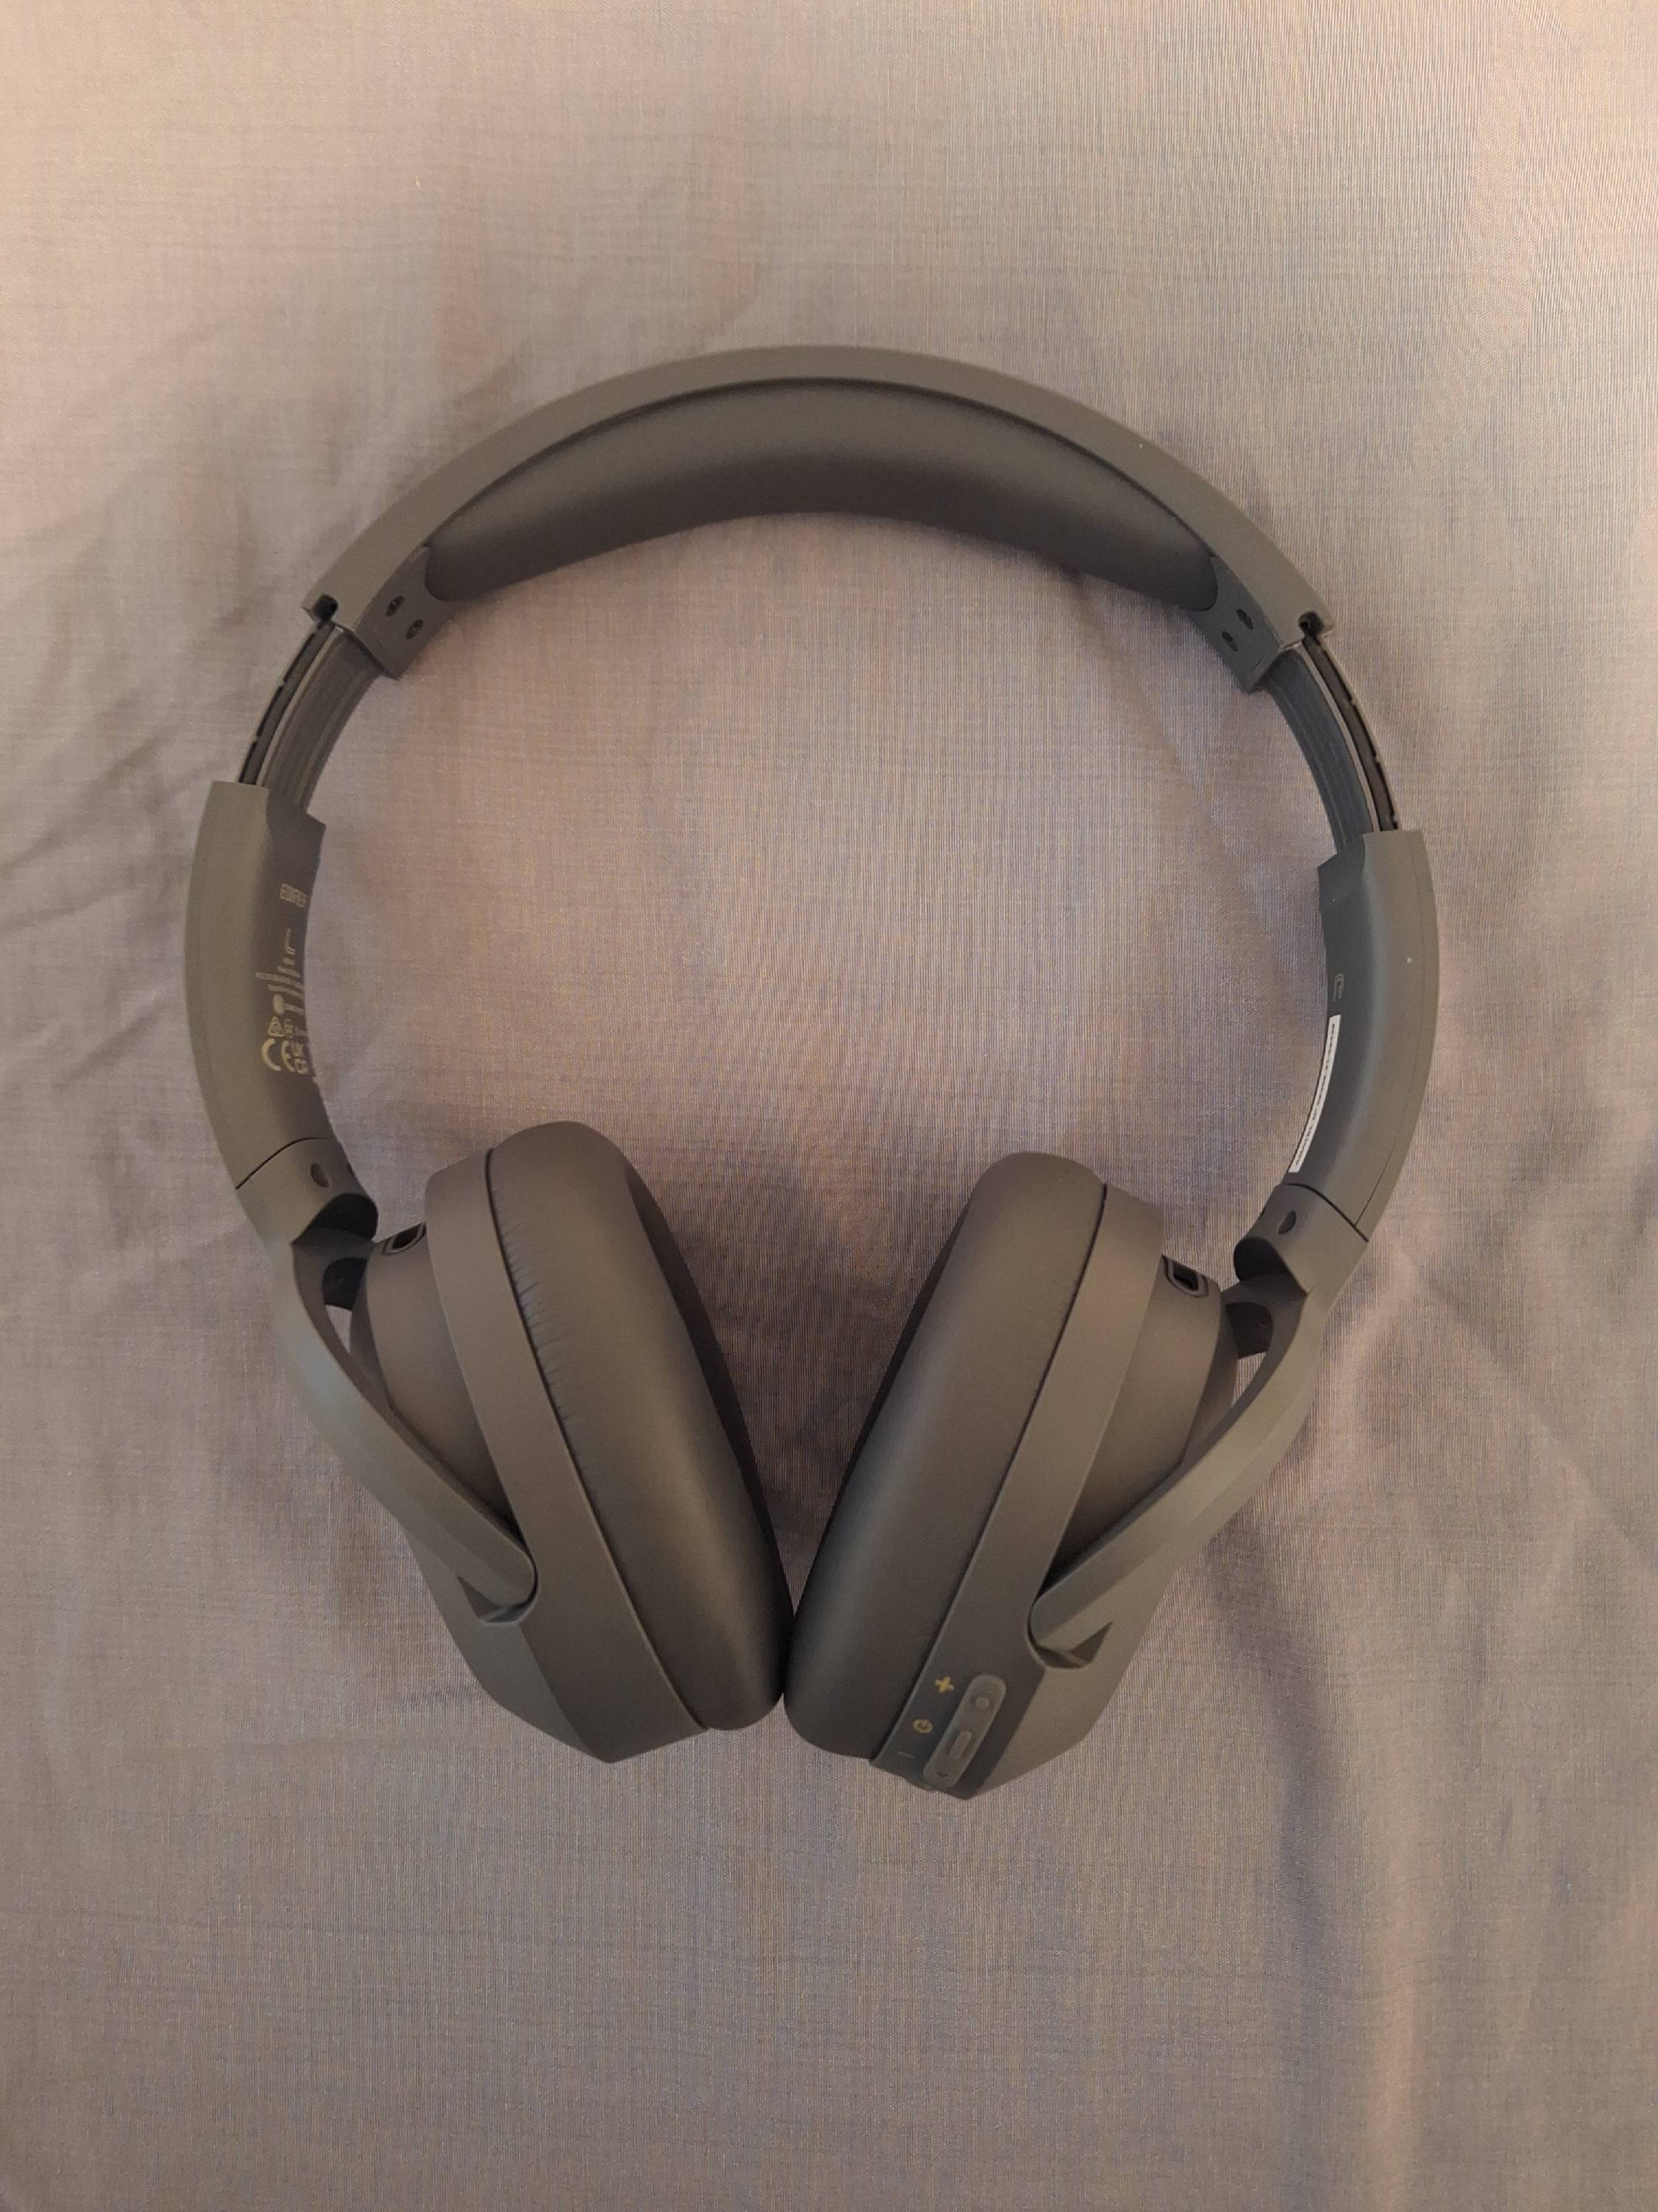

Imagem 3: Haste expandida

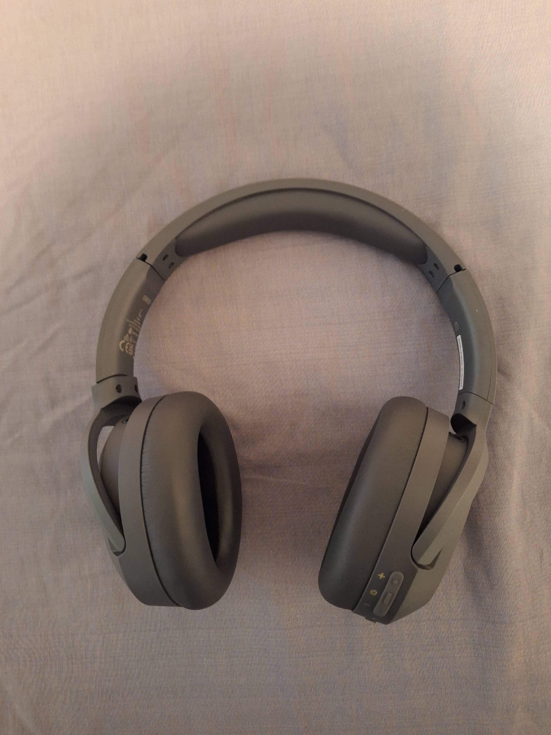

Imagem 4: Haste encolhida

## Onde encontrar

O fone de ouvido Edifier W820NB pode ser encontrado em lojas físicas ou online, como a própria loja da fabricante (https://edifier.com.br/).

# CONCLUSÃO

A experiência de analisar meu fone de ouvido foi interessante porque me trouxe uma perspectiva totalmente diferente desse produto. Também tive uma ideia melhor de como essas avaliações devem ser feitas. Quando avaliamos um produto ou serviço informalmente, temos uma percepção completamente diferente de quando precisamos fazer uma análise aprofundada.

Este trabalho fez com que eu reparasse em aspectos além dos óbvios na hora de descrever um objeto, indo além da simples opinião sobre o mesmo ser apenas bom ou ruim. A qualidade de áudio é muito boa, assim como o conforto e a facilidade de usar o mesmo. Os únicos pontos negativos são o fato de o material não ser de tão boa qualidade, a necessidade de utilizar o fone com cabo para poder desfrutar da qualidade *Hi-Res* e o funcionamento da função de cancelamento de ruído, que não é perfeita.

Em termos gerais, minha avaliação sobre o fone de ouvido é positiva, com apenas algumas ressalvas. Considerando o valor pago pelo produto, minha opinião é de que o mesmo tem um bom custo-benefício.

# REFERÊNCIAS BIBLIOGRÁFICAS

KUO, S.M.; MORGAN, D.R. Active Noise Control: A Tutorial Review. Proceedings of the IEEE v. 87, n. 6, p. 943–973, jun. 1999.

EDIFIER. Certificado Hi-Res. **Edifier**, 2024. Disponível em <https://edifier.com.br/fone-w820nb-edifier-cinza-recondicionado-selo-b.html> Acesso em: 24 mar. 2024.

SANTOS, Lucas. Edifier W820NB é bom? Veja preço e detalhes do fone Bluetooth. **TechTudo**, 2022. Disponível em <https://www.techtudo.com.br/noticias/2022/10/edifier-w820nb-e-bom-veja-preco-e-detalhes-do-fone-bluetooth.ghtml> Acesso em: 24 mar 2024.